管理体系审核记录表
过程与活动、  抽样计划 | 涉及  条款 | 受审核部门：四川欧宝路管业有限责任公司总经理、生技部、行政部 陪同人员：李月 | 判定
过程与活动、  抽样计划 | 涉及  条款 | 审核员：李丽英 （远程审核采用微信、文件传输、电话、腾讯会议等工具实施审核）  审核时间：2022年12月10日 上午至2022年12月10日 下午 | 判定
过程与活动、  抽样计划 | 涉及  条款 | 审核条款：略 | 判定
合同基本信息确认:  核对资质证书（营业执照、生产（安全）许可证、行业许可证、3C证书等）原件和复印件/扫描件的一致性 |  | 现场检查《营业执照》——：□正本 副本； □原件 扫描件  编号：统一社会信用代码9151068106030855XU ； 有效期：2012年12月27日至长期；  经营范围的相关描述：生产、销售:塑料管材、塑料管件、熔喷法非织造布、口罩;销售:建材、五金、机械设备(以上经营范围不含砂石加工、经营):特种设备制造。(依法须经批准的项目，经相关部门批准后方可开展经营活动)。  认证申请范围：给水用聚丙稀（PP-R）、聚乙稀（PE）管材的生产；排水、电力用聚氯乙烯（PVC）管材、管件的生产所涉及的能源管理活动。  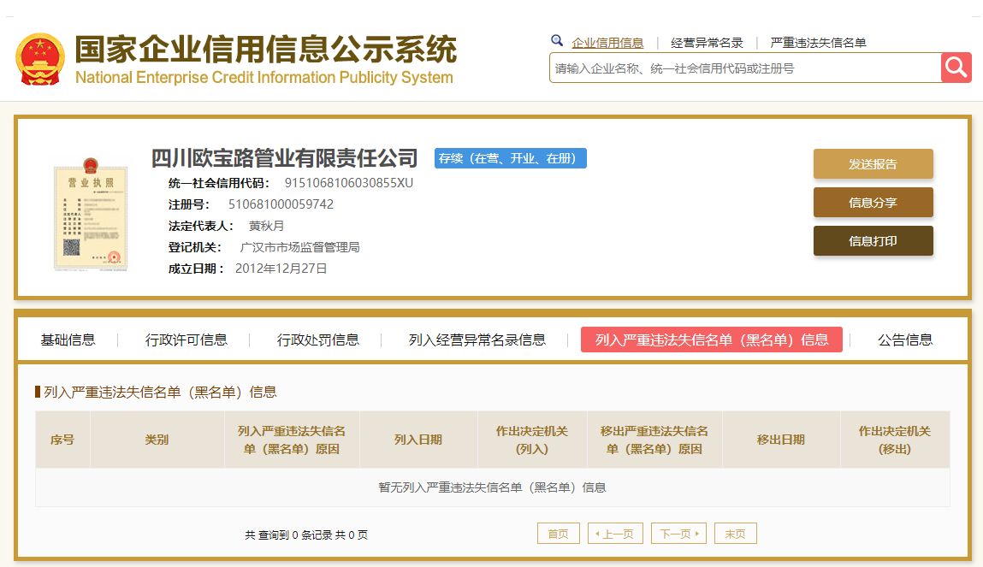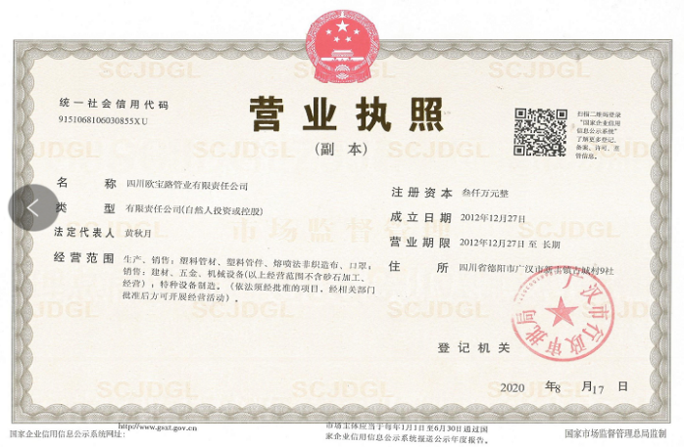  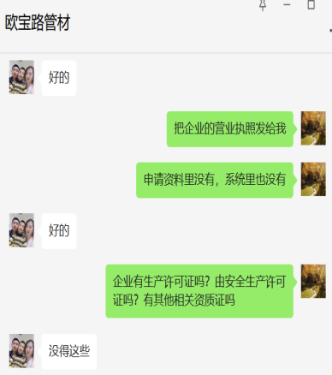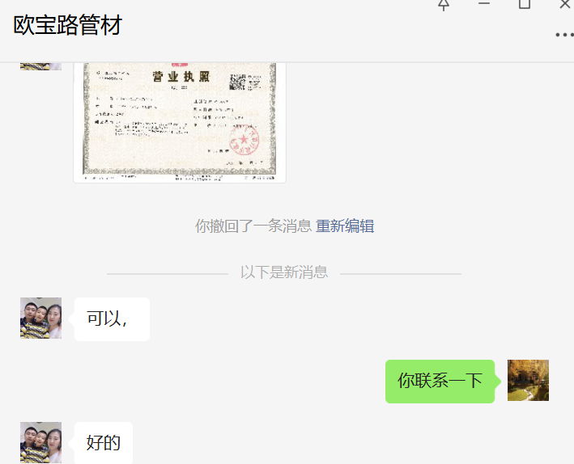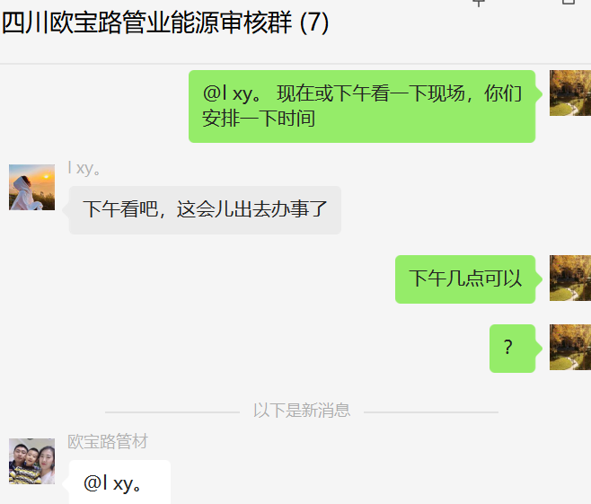 | 证件有效  □证件失效  范围合规  □超出范围
同上 |  | 现场检查《***许可证》——：□正本 □副本； □原件 □扫描件  编号： ； 有效期： ；  经营范围的相关描述：  生产场所： | □证件有效  □证件失效  □范围合规  □超出范围
确定审核范围的合理性 |  | 注册地址：四川省德阳市广汉市新丰镇古城村9社  与《营业执照》内容一致。  经营地址：四川省德阳市广汉市新丰镇古城村9社  与生产或服务现场一致  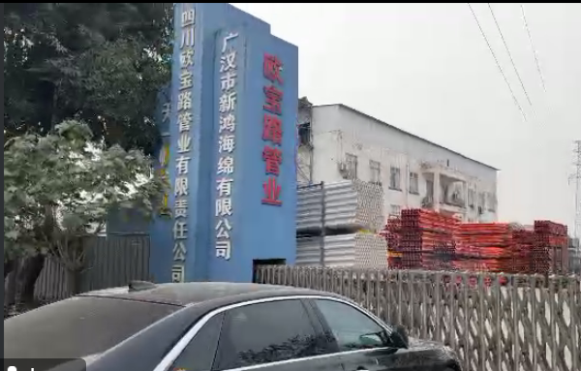 | 内容一致  □内容不同  内容一致  □内容不同
确定多现场（固定）的地址（适用时） |  | 多现场的名称和具体位置：无  现场1：  现场2：  与申请时提供的《多场所申报清单》是否一致 | □内容一致  □内容不同  □内容一致  □内容不同
确定临时现场的地址（适用时） |  | 临时现场的名称和具体位置：无  现场1：  现场2：  确定建设单位的在建项目清单（仅限建工QMS）与申请时提供的《企业在建项目清单》是否一致 | □内容一致  □内容不同  □内容一致  □内容不同
对多场所/临时场所建立的控制水平（适用时） |  | ◻与组织总部在同一管理体系下运行  ◻组织总部有权对多场所/临时场所进行监督管理  ¨按照统一安排实施内部审核（不强制同一时段）  ¨与组织总部一同进行管理评审 | □满足要求  □不满足要求
确定生产/服务流程 |  | 工艺流程图：  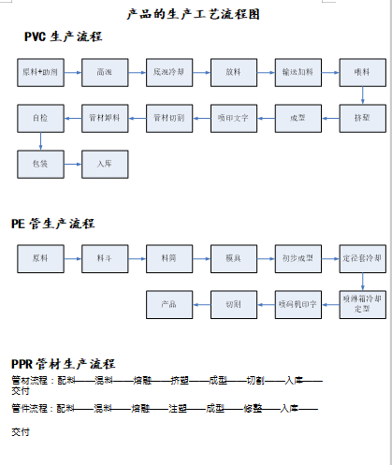 | ☑内容一致  □内容不同  ☑内容一致  □内容不同
确定有效的员工人数 |  | 认证范围内能源管理体系覆盖的人数46人（总计人104人）  管理人员8人；操作人员38人；劳务派遣人员0人；临时工人0人；季节工人0人； | 与申请一致  □与申请不同
生产/服务的班次 |  | □单班（例如：8:00- 12 :00；13 :00- 17 :00；）  双班（例如：早班8:00- 20 :00；晚班20:00- 8 :00；）  □三班（例如：早班8:00- 16 :00；晚班16 :00- 24 :00；夜班24 :00-次日 08 :00）
能源管理体系运行时间是否满足6个月 |  | 管理手册发布的时间：2022年5月6日  至今能源管理体系已运行6个月以上  □至今管理体系运行不足6个月以 | 满足要求  □不满足要求
组织对相关标准的宣贯培训 |  | 标准宣贯的时间：2022年4月15日  □QMS □EMS □OHSMS □FSMSMS □HACCP ☑EnMS  ☑已培训了相关标准和内审员知识；□至今未培训相关标准和内审员知识  员工对相关标准的认知和能力（应知应会、持证上岗等）□满足要求，☑基本满足要求，□不满足要求
了解企业基本情况： |  | - 主要的内部环境和外部环境分析的充分性  已实施 ¨不充分，需要完善：  - 主要的相关方和期望的充分性  已实施 ¨不充分，需要完善：  - 确定风险的识别和评价  已实施 ¨不充分，需要完善：  - 组织机构设置、职责分配及沟通  已实施 ¨不充分，需要完善：  - 确定外部提供过程、产品和服务（外包过程）：无。  - 被主管部门处罚和曝光情况  未发生 ¨已发生，说明：  - 其他机构转入情况（适用时）  ¨已收集到以往的不符合项 ¨未收集到以往的不符合项 ， | 满足要求  □不满足要求
与最高管理者了解各管理体系的运行情况： |  | 组织文件化的管理方针已制定，内容为：遵守法规 清洁生产；节能降耗 创新改造；能耗限额 持续改进  贯彻情况：☑文件发放☑标语 ☑展板□网站□员工手册□  组织文件化的管理目标已制定，内容为： | ☑满足要求  □不满足要求
  目标（2021年） | 考核频次 | 计算方法 | 完成情况（2022年1-11月完成情况）
  综合能耗，1400tce | 每月 | 各种能源消耗之和 | 实际完成1373.85 tce
  单位产品综合能耗 100kgce/吨 | 每月 | 单位产品能耗kgce/吨=装置生产总能耗kgce/企业总产量（吨） | 实际完成87.27kgce/吨
  单位产值综合能耗 120kgce/万元 | 每月 | 单位产值能耗kgce/万元=装置生产总能耗kgce/企业总产值（万元） | 实际完成111.2kgce/万元
文件化体系策划情况 |  | 组织的文件化体系的结构——  -《管理手册》1份；覆盖了 □QMS □50430☑EnMS □OHSMS □FSMS □HACCP  -文件化的程序； 22份；详见《受控文件清单》  -作业文件；若干份；详见《受控文件清单》  -记录表格；若干份；详见《记录清单》 | ☑满足要求  □不满足要求
内审的策划和实施  管理体系的评审 |  | 自管理体系建立后，于2022年9月3日实施了内部审核；记录包括：  内审计划、内审检查表、能源体系不符合项报告1份、内审报告  自管理体系建立后，于2022年9月10日实施了管理评审；  管理评审输入、管理评审输出（报告） | 满足要求  □不满足要求
EnMS运行情况： |  | 根据该企业的产品/服务特性确认能源消耗的种类：  ¨重点用能单位一般用能单位¨¨其他——  能源目标指标完成情况：  现有产量与能源评估的产能的对比  现有产量： 2021年产量PVC7183.74吨，PE8202.28吨，PPE356.41吨； 能评的产能：无节能评估。  未超出产能¨已超出产能，说明：  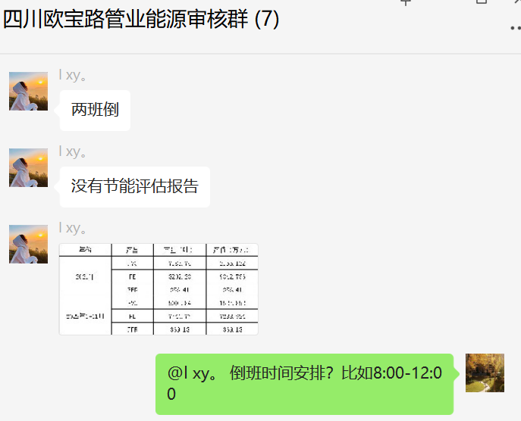  查看合规性证明——无  《节能评估报告》编号：日期： 年 月 日  结论：  《节能项目验收》编号：日期： 年 月 日  结论：  《能源审计报告》编号：日期： 年 月 日  结论：  - 查看主要能源使用的识别的充分性  充分 不充分，需要完善： 未统计食堂使用的液化气  - 了解能源基准和能源绩效参数确定的合理性  合理 不合理，需要完善：  - 了解能源数据收集的策划的合理性  合理 ¨不合理，需要完善：  -了解适用的能源法律和其他要求的获取、识别和实施情况  ◻充分 不充分，需要完善： 法律法规清单：1）未更新、节约能源法、节能量计算方法标准；2）未识别RB/T 114-2014能源管理体系 纯碱、焦化、橡塑制品、制药等化工企业认证要求和GBT 36713-2018能源管理体系 能源基准及能源绩效参数；以及当地政府的能源管理政策；  - 了解企业进行合规性评价的有效性  有效 不足，需要完善：  - 了解组织能源评审报告的完成情况  有效 不足，需要完善：  -近一年是否进行了技术改进？未发生 ¨发生过，说明：  -能源采购包括：  电 新鲜水 ¨煤 天然气 燃料油 ¨蒸汽 ¨压缩空气 ¨压缩气体  其他—— | 满足要求  □不满足要求
  能耗指标 | 完成情况 | 说明
  国家限额指标 | ¨已完成 ¨未完成
  地方政府下达的指标 | ¨已完成 ¨未完成
  集团或上一级部门下达的指标 | ¨已完成 ¨未完成
  本单位制定的目标指标 | 已完成 ¨未完成 | 2021年指标完成
 |  | - 了解节能知识和技能教育的实施  已实施 ¨不充分，需要完善：  — 了解主要能源使用情况  电力 新水 ¨煤 天然气 燃料油 ¨燃料气 ¨蒸汽 ¨压缩空气 ¨其他—— | 满足要求  □不满足要求
 |  | - 了解节水情况  新鲜水 ◻循环水 ◻化学水 ◻除盐水 ◻其他——  - 了解主要耗能设备的识别状况  电力 新水 ◻煤 天然气 燃料油 ◻蒸汽 ◻压缩空气 ◻其他——  - 了解主要耗能设备的运行效率——未测试，功率较小  机泵 电机 配电箱 电器 ◻锅炉 机床 ◻锻压设备 ◻其他——  - 了解淘汰落后设备的识别情况——无淘汰落后设备  ◻机泵 ◻电机 ◻变压器 ◻电器 ◻锅炉 ◻机床 锻压设备 其他——  - 了解能耗限值达标情况——不涉及  达标 ◻不达标，原因：————————  - 了解能源计量器具配备情况：电表由供电公司供应，水自采（未安装计量表），食堂用液化气（瓶装），叉车有柴油(加油站计量）  用能单位 配备率 符合 不符合 配备等级 符合 不符合  主要次级用能单位 配备率 符合 不符合 配备等级 符合 不符合  主要用能设备 配备率 符合 不符合 配备等级 符合 不符合  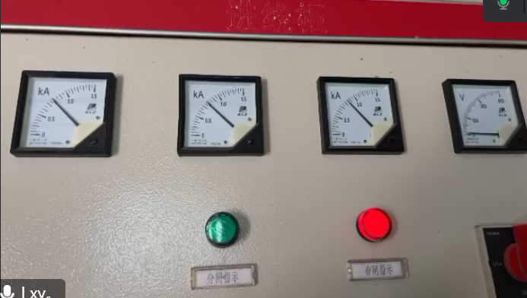  电流表电压表等 | 满足要求  □不满足要求
相关方的反馈及投诉处理 |  | 近一年相关方反馈处理情况，未发生  □发生过，说明；  近一年处罚整改情况，未发生  □发生过，说明；  近一年重大能源事故情况，未发生  □发生过，说明； | 满足要求  □不满足要求
EnMS场所巡查: |  | - 巡视厂区，查看地理位置图、厂区平面图（适用时）  þ工业区 ¨商业区¨生态保护区 ¨其他——  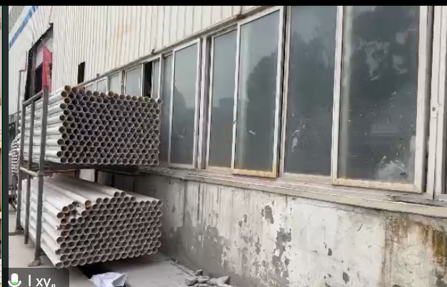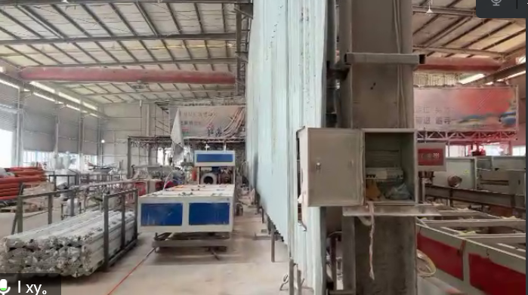  产品PVC管 PE生产线  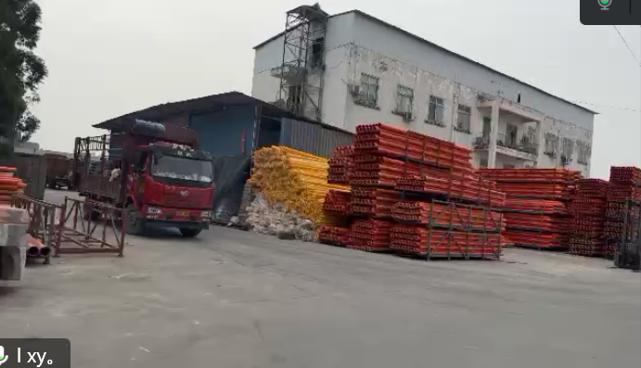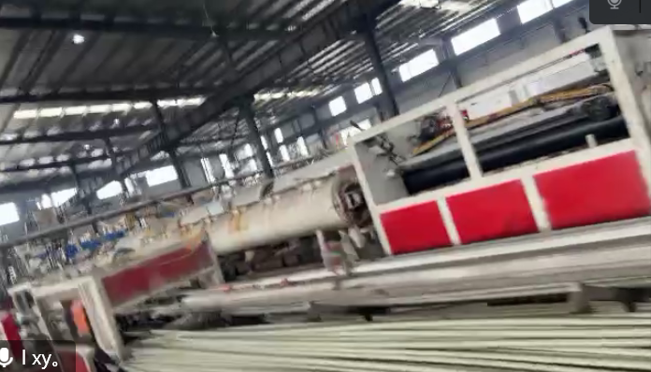  - 巡视办公区域和生产区域的能源管理情况，是否存在：  空调温度控制，¨长明灯，¨长流水；¨天然气使用开关关闭； ¨其他——  - 巡视生产区域（厂区、车间、公用工程等），了解能源使用的种类：  资源能源消耗类：  ¨燃料气 热水 燃料油 电能 ¨天然气 ¨压缩空气 ¨蒸汽 ¨其他——  - 巡视动力设施和辅助设施的状况，关注主要用能场所：  ¨锅炉房 ¨加热炉 汽轮机、空压机高压配电室 低压配电室 空压机 ¨制冷站 ¨污水处理站 ¨改建/扩建施工现场 食堂 ¨其他——  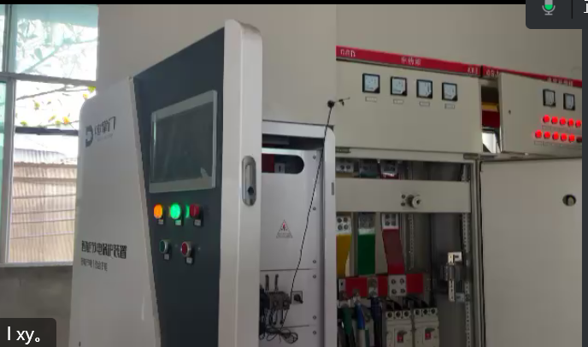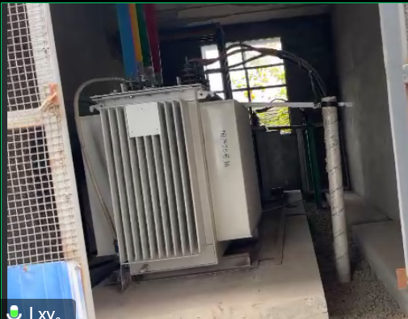  - 确认生产/服务流程  与提供流程图一致 ¨与提供流程图不一致，说明：  - 观察基础设施（高耗能设备）运行完好：是否存在低负荷运行——  ¨电动机 ¨工业锅炉 ¨工业炉窑 ¨电器 ¨反应釜 ¨机床 ¨锻压设备 ¨热处理设备  ¨制冷设备 ¨泵 ¨其他——  - 观察能源相关的监视和测量设备的种类并了解检定/校准情况  流量计温度计 ¨氧化锆测定仪 压力表 电表 电流表 电压表 ¨其他——  - | 满足要求  □不满足要求
与申请信息变更的说明 |  | - 注册地址变更  □ 经营地址变更  □ 认证范围变更  □ 员工人数变更  □ 临时现场变更  □ 其他 | □ 满足要求  □不满足要求
识别二阶段审核的资源配置情况和可行性 |  | ☑ 识别二阶段审核的资源配置情况  ☑ 有生产/服务现场 ☑ 领导层可以迎审 □交通食宿 □劳保用品  □ 其他：  ☑ 识别二阶段审核的可行性  ☑ 二阶段日期的可接受性 ☑审核组成员的可接受性 ☑一阶段的问题已整改  ☑ 不存在影响二阶段审核的问题 | ☑ 满足要求  □不满足要求
说明：不符合标注N

